HU.142 – AUTENTICAR COM GOV.BR
PROJETO: Viabiliza — Sistema de Licenciamento Eletrônico

HISTÓRICO DE REVISÃO
DATA | RESUMO DAS ALTERAÇÕES | VERSÃO | Responsável
16/10/2026 | Texto revisto para a linguagem de quem usa o sistema | 2.1 | Sudoeste Informática
19/10/2026 | Retirada das HUs sem funcionalidade no sistema, renumeração e reordenação das demais (retaguarda primeiro, portal depois) | 2.2 | Sudoeste Informática

VISÃO GERAL
O cidadão entra no portal pelo Login Único do GOV.BR. A identidade usada é o CPF. Conta já cadastrada com esse CPF é vinculada. CPF ainda sem conta cria a conta de verdade, com o papel de cidadão, desde que o GOV.BR traga nome e e-mail verificado que não esteja em outra conta. Com o recurso desligado ou sem as credenciais da integração, o botão não leva ao GOV.BR: a pessoa volta ao login com o aviso de que o login com GOV.BR está indisponível e pode entrar com e-mail e senha. Nenhuma sessão é simulada. O botão só aparece na tela de entrada quando o recurso está disponível. Não há item de menu. Nível de confiabilidade abaixo do mínimo configurado, com padrão bronze, não cria sessão e orienta a elevar o nível. Conta local inativa não entra e informa para procurar o administrador. Autorização não concluída, sessão de autenticação expirada ou CPF fora do formato de 11 dígitos não cria sessão. Depois da entrada, valem as mesmas portas do portal: e-mail verificado e aceite do termo vigente, quando houver. Conta nova já nasce com o e-mail verificado e ainda passa pelo termo. O destino é o painel do portal. Não há saída única no GOV.BR nesta entrada. Sem credenciais configuradas, o login permanece indisponível.

SUMÁRIO

ÉPICO: EP01 — Identidade, Acesso e Segurança
HISTÓRIA DE USUÁRIO: Autenticar com GOV.BR
PRÉ-REQUISITOS
DEPENDÊNCIAS
INTERFACE DE USUÁRIO
TELA 1 - Entrada pelo GOV.BR
COMPORTAMENTO ESPERADO TELA 1

ÉPICO: EP01 — Identidade, Acesso e Segurança
Como cidadão quero entrar no portal com a conta do GOV.BR, de modo que eu use o Viabiliza sem depender só do CPF e da senha local.

HISTÓRIA DE USUÁRIO: Autenticar com GOV.BR
Como cidadão com conta GOV.BR quero autorizar o Login Único e cair no painel, de modo que a conta existente seja reconhecida pelo CPF ou uma conta nova seja criada de verdade.

PRÉ-REQUISITOS
• Recurso de login com GOV.BR ligado e credenciais da integração preenchidas
• CPF com 11 dígitos no retorno do GOV.BR
• Nível de confiabilidade igual ou acima do mínimo configurado
• No primeiro acesso, nome e e-mail verificado no GOV.BR, ainda não usado por outra conta

DEPENDÊNCIAS
Passadas
• Nenhuma

Futuras
• Conta nova ainda precisa aceitar o termo vigente, quando houver

INTERFACE DE USUÁRIO

TELA 1 - Entrada pelo GOV.BR
Caminho no menu: Botão na tela de entrada do portal, somente quando o login com GOV.BR está disponível. Não há item de menu.

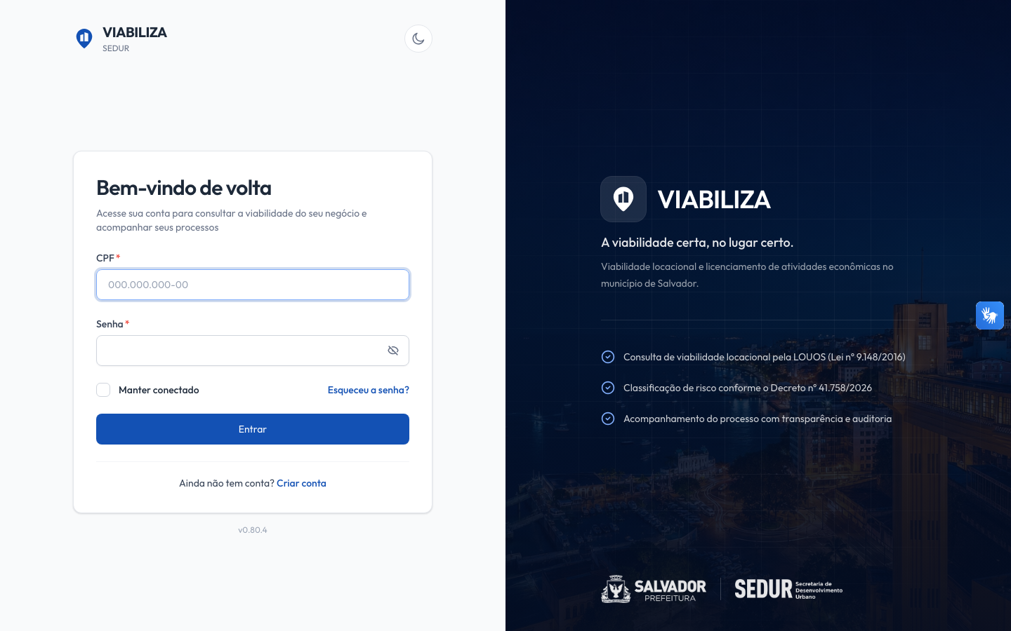

COMPORTAMENTO ESPERADO TELA 1
Cenário 1: Login indisponível
Dado que o recurso está desligado ou as credenciais não estão preenchidas
Quando o visitante tenta entrar pelo GOV.BR
Então volta ao login com o aviso de indisponibilidade e nenhuma sessão é criada

Cenário 2: CPF já cadastrado e ativo
Dado que o login está disponível e já existe usuário ativo com o CPF informado pelo GOV.BR
Quando a autorização é concluída
Então a sessão do portal é criada, o vínculo com o GOV.BR é gravado ou atualizado e a entrada fica registrada

Cenário 3: Primeiro acesso
Dado que não existe usuário com aquele CPF e o GOV.BR traz nome e e-mail verificado que não está em outra conta
Quando a autorização é concluída
Então a conta de cidadão é criada, o e-mail fica verificado e o cadastro pelo GOV.BR fica registrado

Cenário 4: Nível insuficiente ou conta inativa
Dado que o nível está abaixo do mínimo ou a conta local com o mesmo CPF está inativa
Quando a autorização é lida
Então a sessão não é criada e o cidadão recebe a mensagem de nível ou de conta inativa

Cenário 5: E-mail já usado por outra conta
Dado que o CPF ainda não tem usuário e o e-mail do GOV.BR já está em outra conta
Quando o primeiro acesso é tentado
Então nenhuma conta é criada e a mensagem informa que o e-mail já está em uso

Cenário 6: Autorização não concluída
Dado que a pessoa não conclui a autorização no GOV.BR ou a sessão de autenticação expira
Quando o retorno chega ao portal
Então nenhuma sessão é criada e a mensagem orienta a tentar de novo ou entrar com e-mail e senha

